My Pets
Zadanie 1
Wysłuchaj piosenki:
https://www.youtube.com/watch?v=pWepfJ-8XU0

Jakie zwierzęta zapamiętałeś?

Słowniczek
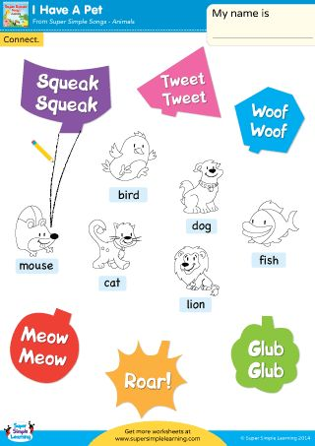

Zadanie 3
Zakreśl poprawne zwierzątko
